本项目是一个语音识别系统，主要实现了在线语音识别模块和离线语音识别模块，同时实现 了翻译和AI智能回答的功能。

系统架构：

前端：基于HTML、CSS和JavaScript构建，提供用户界面和交互功能

后端：使用Python和Flask框架，实现语音识别、翻译和AI回答等逻辑功能

语音识别引擎：集成了HTML的speechregition 和 Open-ai 的whisper接口分别实现在线识别和离线识别

翻译引擎：使用了百度的机器翻译API实现多语言翻译

AI回答引擎: 集成了百度文心一言的大模型接口，提供智能回答

程序架构：

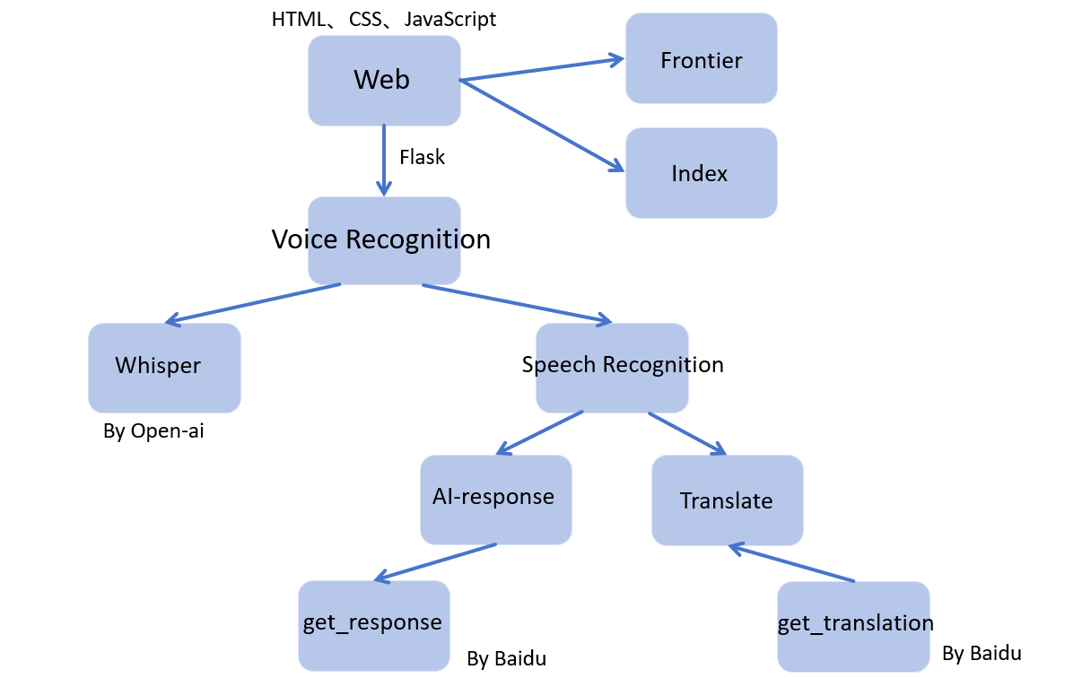

文件结构：

├─imgs

├─templates

├─uploads

└─ai.py

-main.py

-parameters.py

-transcriber.py

-translate.py

1 AI模块

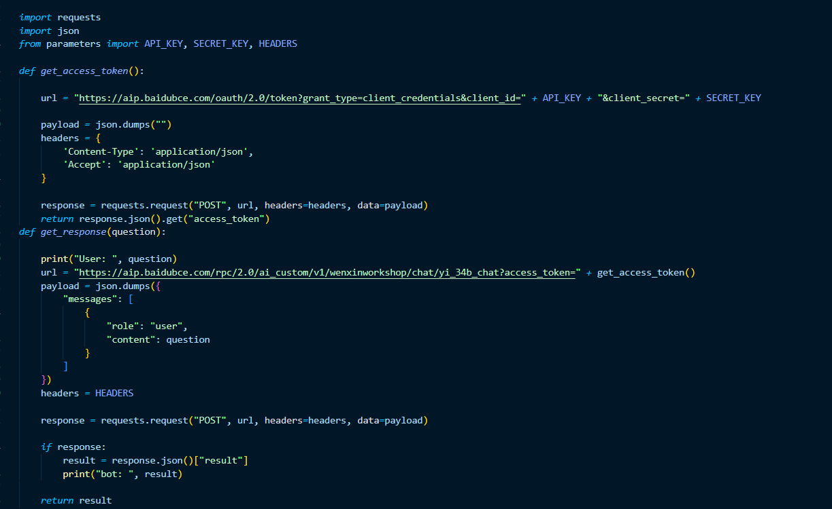

AI采用了百度的文心一言大模型，将官方的api接入后进行封装实现了AI-response功能

2 transcriber模块

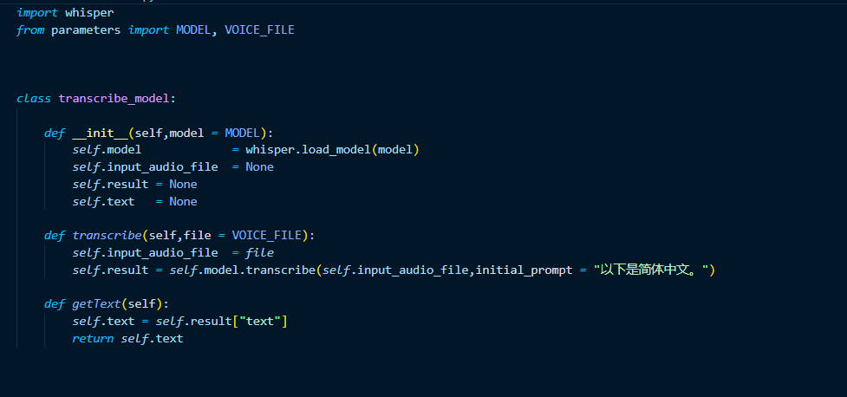这里采用了由openai开源的语音识别库whisper，这里采用了whisper的medium model模型，一方面保证了语音识别的速度，另一方面实现了语音识别的准确率。这里将whisper封装成类便于调用。

3 translate 模块

这里接入了百度机器翻译的api，并且简单封装成函数便于之后调用

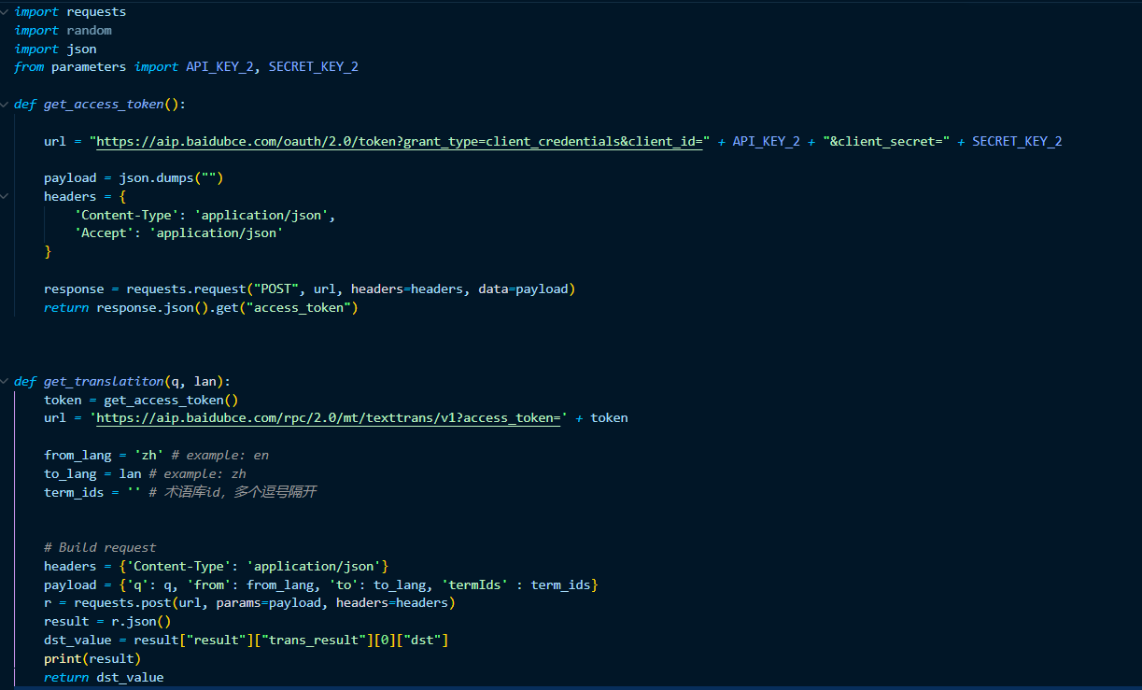

4 后端flask框架

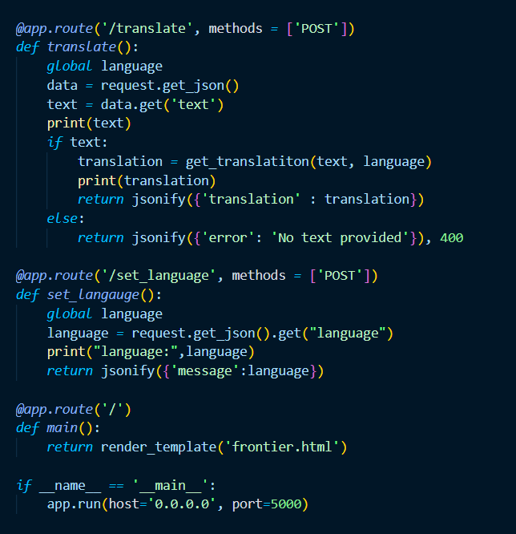

这里只截取了部分代码，通过flask搭建简单的web应用框架，来实现web相应等功能。

**实现需求**

**用户群体及特定要求**

本系统主要面向以下用户群体：

* **需要语音转文本的用户**：如记者、学生和研究人员。
* **需要跨语言交流的用户**：如旅行者、国际业务人员和多语言网站管理员。
* **需要通过语音交互获取信息的用户**：如智能助理用户和信息查询用户。

**用户需求和实现功能**

* **高准确性和实时性**：在线语音识别模块采用先进的语音识别技术，确保高准确性和低延迟，满足实时语音识别需求。
* **离线处理能力**：离线语音识别模块允许用户上传音频文件，系统在后台处理并返回识别结果，适用于预录音频文件处理需求。
* **多语言翻译**：语音翻译模块支持多种语言，用户可以选择目标语言，系统会将识别文本进行准确翻译。
* **智能交互**：AI回答模块基于自然语言处理技术，提供智能且相关的回答，适用于需要自然语言交互的场景。

**用户交互及用户友好性**

* **用户友好界面**：通过简洁直观的网页设计，用户可以方便地进行语音录入、文件上传、翻译选择和获取AI回答。
* **易用性**：所有操作均在网页上完成，无需复杂操作，用户可以快速上手使用。
* **实时反馈**：在线语音识别和AI回答功能响应迅速，确保用户获得即时反馈，提升使用体验。

1. 封面设计

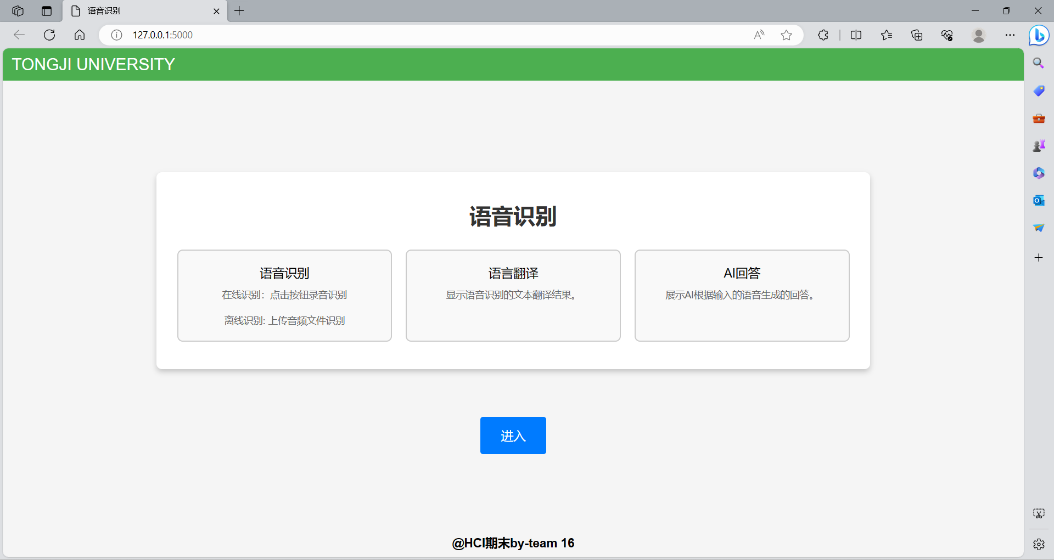

实现简介明了的web设计，封面页主要实现项目功能的主体介绍，能够让用户清楚本语音识别项目能够实现哪些功能。

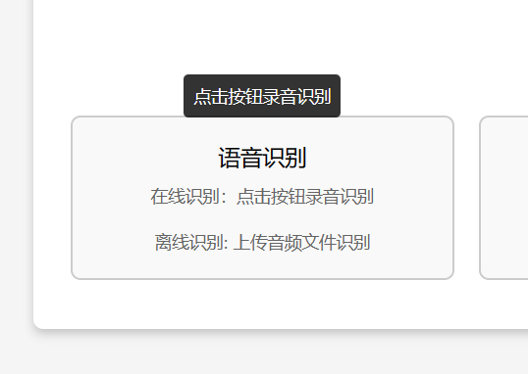

同时设计了贴心的用户交互，当鼠标悬停与卡片上时，能够给出具体解释说明。

2． 主页设计

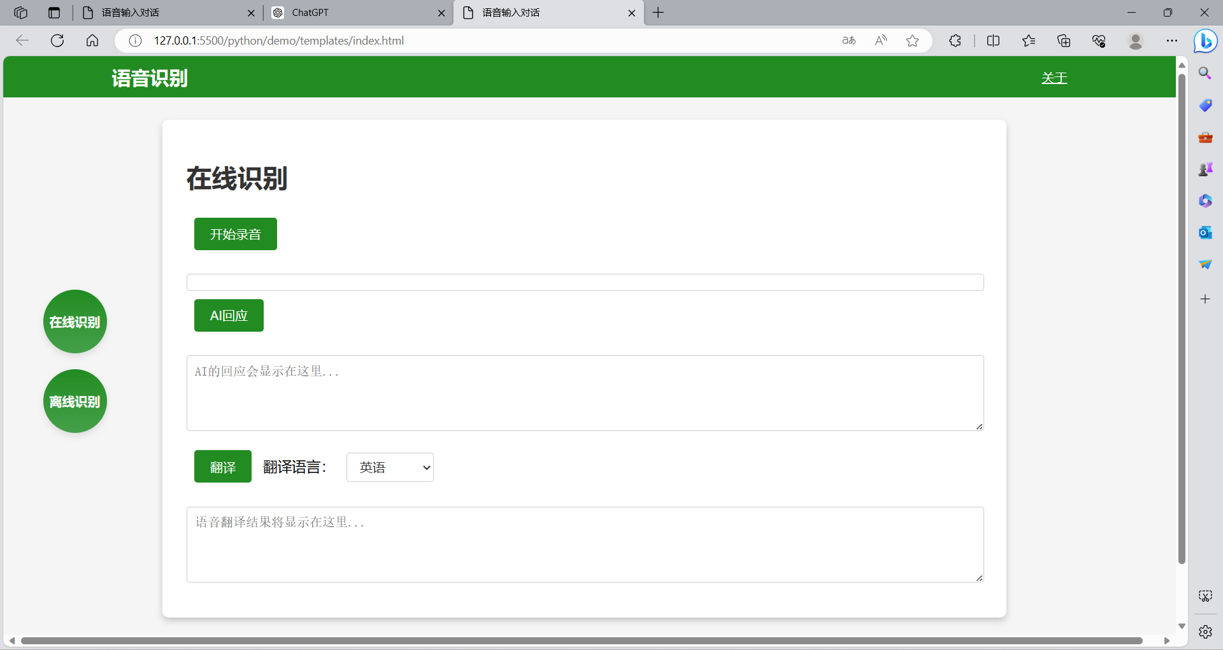

总体上还是采用简洁明了的设计，网页由三部分实现，头部，导航栏，和主体功能区

头部采用始终悬停与当前页面的顶部设计，更具现代感，实现页面的动态性。含有关于指向该语音识别项目的说明，更好的交互性。

侧边导航栏用于实现两个功能的动态切换，点击离线识别时会实现主体区动态切换到离线识别功能，一方面这样实现了功能的明确分区，使用户能够快速找到所需功能。同时提高了用户的交互体验，无需多次跳转页面等进行复杂操作。同时节省了空间，有效节省页面的空间。

**3. 系统优缺点**

**优点**

* **用户界面友好**：简洁的网页设计和直观的操作流程，用户可以快速上手使用，无需复杂操作。
* **功能齐全**：集成了在线和离线识别、翻译和AI回答功能，满足多种用户需求。
* **高实时性**：在线语音识别和AI回答功能响应迅速，确保用户获得即时反馈。
* **多语言支持**：翻译模块支持多种语言，为用户提供了灵活的语言选择。

**缺点**

* **依赖网络环境**：在线语音识别和翻译功能依赖于网络连接，离线时无法使用这些功能。
* **处理精度受限**：语音识别和翻译的精度可能受到背景噪音、口音和音频质量的影响，存在一定误差。
* **服务器资源依赖**：系统的性能和稳定性在很大程度上依赖于服务器资源，服务器负载过高时可能影响响应速度。

**增加用户个性化设置**

* **语音设置**：提供个性化语音识别和翻译设置选项，如语音识别的语言选择、翻译偏好等，提升用户的使用便利性。
* **界面定制**：允许用户自定义界面布局和主题，提供更加个性化的使用体验。